***Produktsortiment (1/2):***

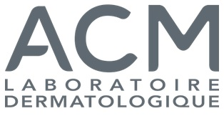

9266122 **ACM Sebionex Actimat färgad dagkräm för problemhy, 40 ml**

Svagt färgad, återfuktande dagkräm som är specialutvecklad för problemhy och/eller fet hy och som förebygger finnar. Krämen minskar rodnad, och är till sin sammansättning återfuktande, lugnande och antibakteriell. Förorsakar inte pormaskar.

**Bruksanvisning**: Använd dagligen genom att applicera krämen på ren hy. Du kan använda makeup när krämen absorberats.

9266155 **ACM Sebionex solskyddsgel för problemhud SPF 50+, 40 ml**

Solskyddsgel för fet hud eller problemhud. Ger ett långvarigt skydd mot UVA- och UVB-strålning och ger huden ett matt utseende. Gelen innehåller dessutom zinkglukonat som begränsar utsöndringen av fett. Vattenfast, oparfymerad.

**Bruksanvisning:** Applicera på huden minst 30 minuter innan du går ut i solen. Applicera ytterligare gel efter att du svettats, simmat eller torkat av huden.

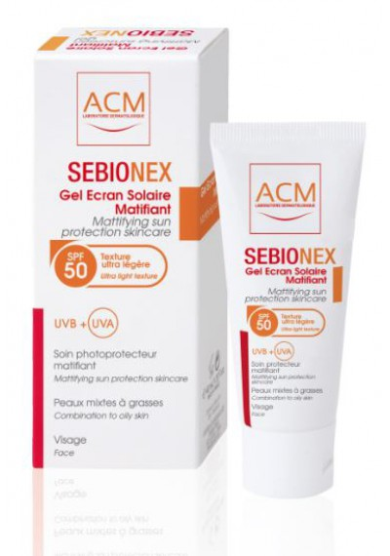

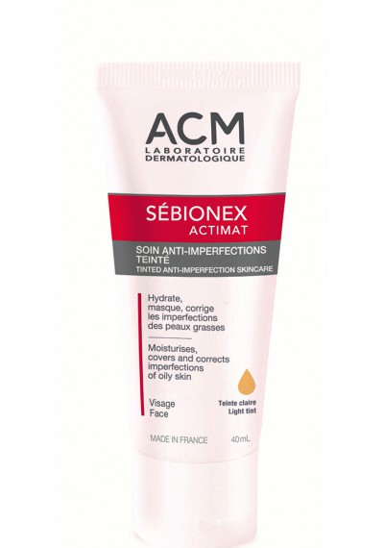

9266166 **ACM Sebionex micellärt vatten för borttagning av orenheter, för fet hy, 250 ml**

Avlägsnar skonsamt men effektivt makeup och orenheter från fet hy. Hyn blir behagligt mjuk och fräsch, tack vare återfuktande och lugnande ämnen. Gör inte hyn kladdig. Passar för fet hy eller aknehy.

**Bruksanvisning:** Applicera micellärt vatten med en bomullspad i ansiktet och på halsen morgon och kväll. Behöver inte sköljas bort.

9266133 **ACM Sebionex rengöringsgel för problemhy, 200 ml**

Sebionex rengöringsgel är utvecklad för att skonsamt rengöra hyn utan att torka ut eller skada den. Öppnar tilltäppta porer, rengör skonsamt hyn från smuts och döda hudceller samt bidrar till att kontrollera de bakterier som förorsakar finnar. Tvålfri. Innehåller AHA-syror.

**Bruksanvisning:** Använd rengöringsgelen morgon och kväll på fuktig hy. Löddra genom att massera försiktigt, skölj grundligt.

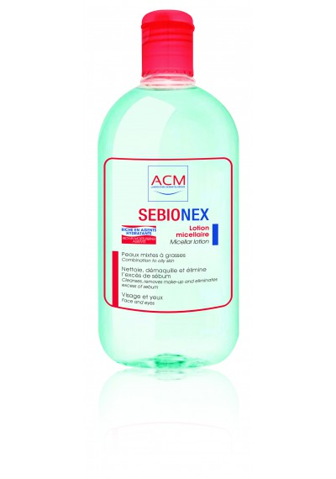

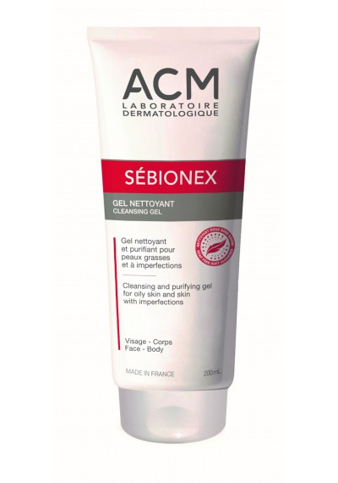

9266188 **ACM Sebionex Trio vårdande gel för aknehy, 40 ml**

Mångsidig vårdande gel för aknehy. Ingredienserna i gelen, polyhydroxisyror och niacinamid, har bästa möjliga förebyggande effekt mot finnar och inflammation. Har en mild peeling-effekt på hyns yttersta skikt och öppnar tilltäppta porer, men återfuktar samtidigt effektivt.

**Bruksanvisning:** Massera in gel i ansiktet 1–2 gånger om dagen. Används inte på hyn runt ögonen. Du kan använda makeup när gelen absorberats.

9266177 **ACM Sebionex micellärt vatten för borttagning av orenheter, för fet hy, 500 ml**

Avlägsnar skonsamt men effektivt makeup och orenheter från fet hy. Hyn blir behagligt mjuk och fräsch, tack vare återfuktande och lugnande ämnen. Gör inte hyn kladdig. Passar för fet hy eller aknehy.

**Bruksanvisning:** Applicera micellärt vatten med en bomullspad i ansiktet och på halsen morgon och kväll. Behöver inte sköljas bort.

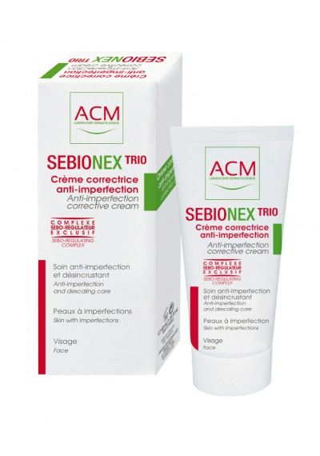



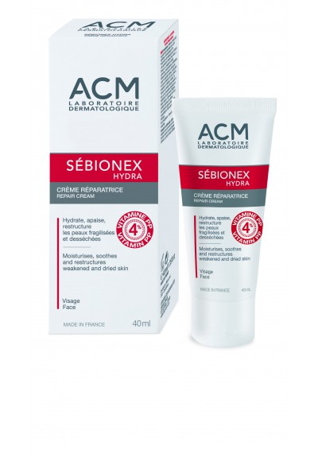

9266144 **ACM Sebionex Hydra återfuktande kräm för problemhy, 40 ml**

Kräm speciellt avsedd för problemhy; lugnar, återfuktar och minskar irritation som beror på torr hy. Sebionex Hydra passar att användas samtidigt som lokal behandling av akne eller invärtes bruk av läkemedel mot akne.

**Bruksanvisning:** Applicera krämen på hyn 1–2 gånger om dagen. Du kan använda andra krämer eller kosmetika när krämen absorberats helt och hållet.

9266199 **ACM Sebionex.K gel för kontroll av talgutsöndring, 40 ml**

Daglig användning av Sebionex.K gel hjälper till att minska orenheter i hyn och kontrollera talgutsöndringen. Gör hyn behagligt mjuk och ger den ett matt utseende.

**Bruksanvisning:** Massera in gel i på rengjord hy 1–2 gånger om dagen. Används inte på hyn runt ögonen. Du kan använda makeup när gelen absorberats.

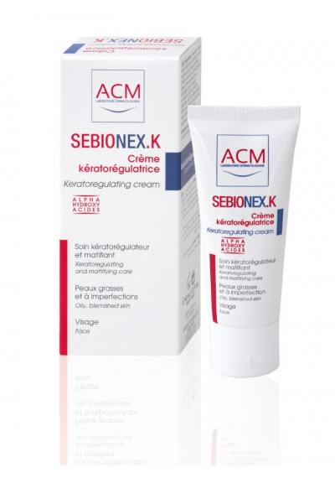

9265979 **ACM Depiwhite gel för hyn runt ögonen, 15 ml**

Gel är avsedd att lindra mörka ringar och jämna ut påsar under ögonen. Produkten ger dig ett piggare utseende, tack vare sina verksamma ämnen. En växtbaserad flavonoid (Chrysine) effektiviserar borttagningen av bilirubin. Mjölon och persiljeextrakt har en blekande verkan. Dipeptid-2 ökar dräneringen av lymfa, som förorsakar svullnad runt ögonen. Pal-GHK och Pal-GQPR gör hyn runt ögonen mer elastisk och fast, och minskar därmed linjer.

**Bruksanvisning:** Applicera dagligen morgon och kväll på hyn runt ögonen, i minst ett par månaders tid.

9265957 **ACM Depiwhite Advanced Depigmenting Cream pigmentkräm, 40 ml**

En effektiv kräm för borttagning av pigment. Krämen kombinerar tre aktiva avpigmenterande ämnen och patenterade aktiva ingredienser. Krämen bidrar till att avlägsna bruna fläckar från huden och kontrollera uppkomsten av dessa.

**Bruksanvisning:** Applicera krämen en gång om dagen på det drabbade området, i ansiktet, dekolletaget eller på händerna, under 2–6 månaders tid. Applicera endast på ett litet område. Under dagen rekommenderas en dagkräm med UV-skydd.

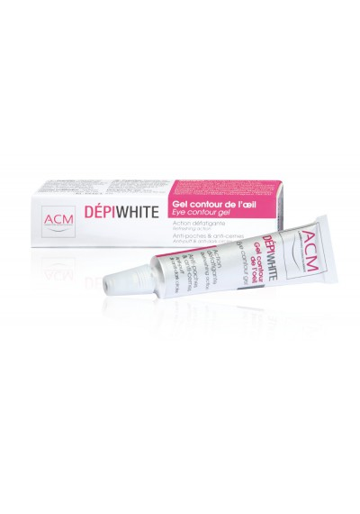

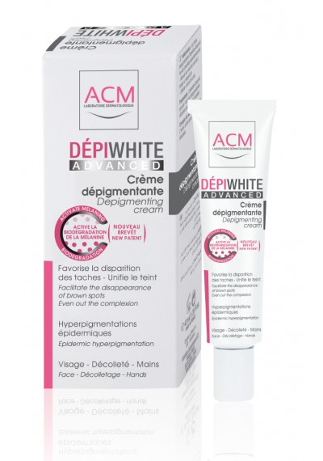

9266221 **ACM Sensitélial micellärt vatten för känslig hy, 250 ml**

9266210 **ACM Sensitélial micellärt vatten för känslig hy, 500 ml**

Micellärt vatten för normal eller känslig hy. Hjälper till att effektivt avlägsna makeup, talg och andra orenheter. Hyn blir behagligt mjuk och fräsch, tack vare de återfuktande och lugnande ämnena i produkten. Gör inte hyn kladdig. För dagligt bruk.

**Bruksanvisning:** Applicera micellärt vatten med en bomullspad i ansiktet och/eller på halsen morgon och kväll. Behöver inte sköljas bort.

9265968 **ACM Depiwhite Peel-off Mask blekande peeling-mask, 40 ml**

Utvecklad för att bleka och avlägsna bruna fläckar och jämna ut hudtonen. Innehåller antipollon som är en snabbverkande ingrediens, dess första blekningsresultat visar sig redan efter 15 dagars användning. Innehåller även kojicsyra och C-vitamin.

**Bruksanvisning:** Applicera ett tunt lager kräm på de hudområden som behandlas. Låt torka i minst 20 minuter, lösgör därefter hela masken manuellt på en gång. Masken borde användas utan avbrott i minst 2–6 månader.

Användning tillsammans med Depiwhite Advanced Depigmenting Cream rekommenderas.

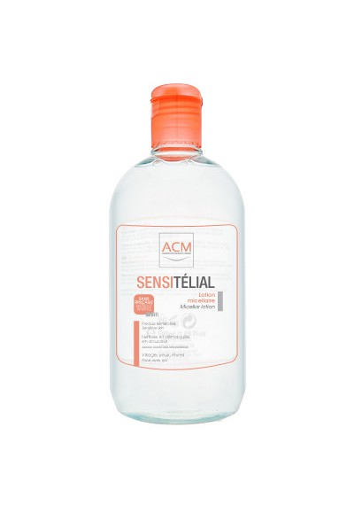

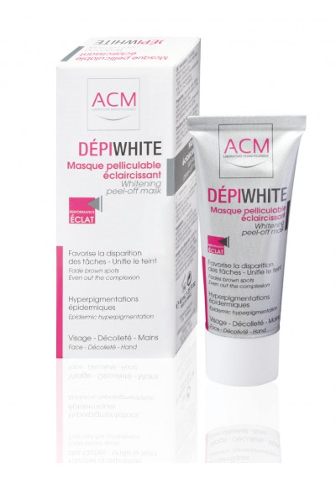

***Produktsortiment (2/2):***



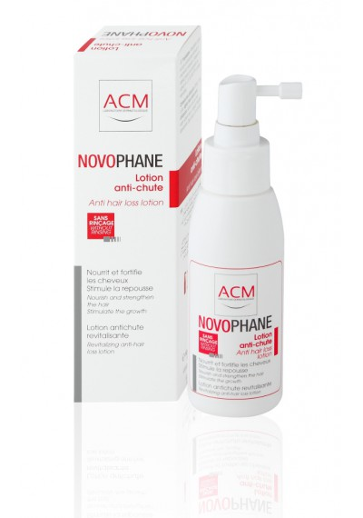

9266067 **ACM Novophane Anti Hair-loss lotion mot håravfall, 100 ml**

Stimulerar hårets tillväxt, stärkar håret och ger det näring. Kombinationen av verksamma ingredienser (C-, E-, B5-, B6-, PP- och H-vitaminer samt eteriska oljor) har en synergieffekt på hårrötterna. Passar vid håravfall som uppstått av olika orsaker.

**Bruksanvisning:** Applicera produkten omsorgsfullt i varje hårzon, i torrt eller fuktigt hår. Massera försiktigt in i hårbotten. Låt torka. Skölj inte. Använd produkten tre gånger i veckan i rent, torrt eller fuktigt (ej tvättat) hår, under minst tre månader.

9266056 **ACM Novophane Energizing schampo mot håravfall, 200 ml**

Novophane schampo livar upp håret och innehåller sex vitaminer som genom synergieffekt stimulerar hårbotten. Rengör skonsamt och ger håret kraft. Kan användas på samma gång som behandling för bekämpning av håravfall. Passar vid håravfall som uppstått av olika orsaker (vitaminbrist, graviditet, stress osv.).

**Bruksanvisning:** Fukta håret. Massera försiktigt in några droppar schampo i hårbotten. Skölj håret grundligt efter 4–5 minuter. Använd tillsammans med Novophane lotion för snabbare resultat.

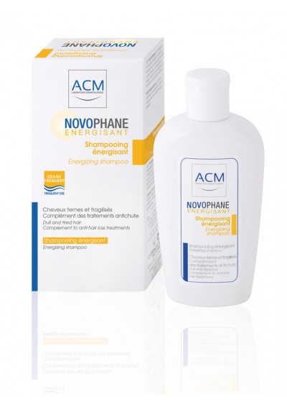

9266078 **ACM Novophane Sebo-Regulating schampo för fett hår, 200 ml**

Dermatologiskt schampo som rengör håret grundligt, kontrollerar talgproduktionen och fördröjer återfettningsprocessen.

**Bruksanvisning:** Fukta håret och applicera schampot genom att lätt massera in det i hårbotten. Låt schampot verka i några minuter och skölj därefter grundligt med mycket vatten.

9266089 **ACM Novophane Ultra-Nutritive schampo för torrt hår, 200 ml**

Dermatologiskt schampo som är utvecklat för mycket torrt och skadat hår. De aktiva ingredienserna och deras synergieffekt skyddar torrt eller skadat hår och har en djupgående och långvarig återfuktande verkan.

**Bruksanvisning:** Fukta håret och applicera schampot genom att lätt massera in det i hårbotten. Låt schampot verka i några minuter och skölj därefter grundligt med mycket vatten.

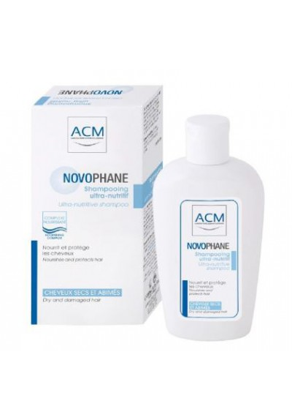

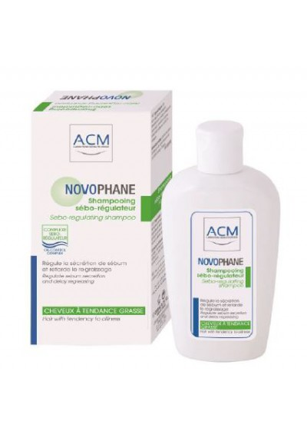

9266100 **ACM Novophane.DS mjällschampo för vård av hårbotten, 125 ml**

Novophane.DS avlägsnar mjäll skonsamt och hjälper till att hålla mjällproblemen borta. Schampot innehåller lugnande och återfuktande ingredienser. Det rengör hårbotten och balanserar hudens mikrobflora. Det hjälper till att avlägsna mjäll och begränsa uppkomsten av nytt mjäll. Schampot lindrar rodnad, irritation och klåda i hårbotten.

**Bruksanvisning:** Massera försiktigt in i fuktigt hår och hårbotten, låt verka ett par minuter och skölj sedan grundligt.

9266111 **ACM Novophane.K mjällschampo för vård av hårbotten, 125 ml**

Hjälper till att avlägsna allvarlig mjällbildning och begränsa uppkomsten av nytt mjäll. Innehåller lugnande och återfuktande ingredienser. Bidrar till att avlägsna rodnad och irritation i hårbotten. Passar även vid psoriasis i hårbotten.

**Bruksanvisning:** Massera försiktigt in i fuktigt hår och hårbotten, låt verka ett par minuter och skölj sedan grundligt.

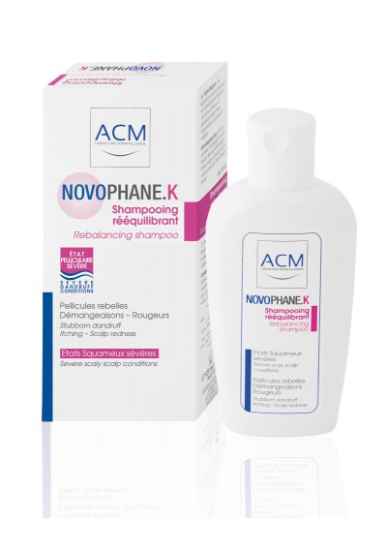

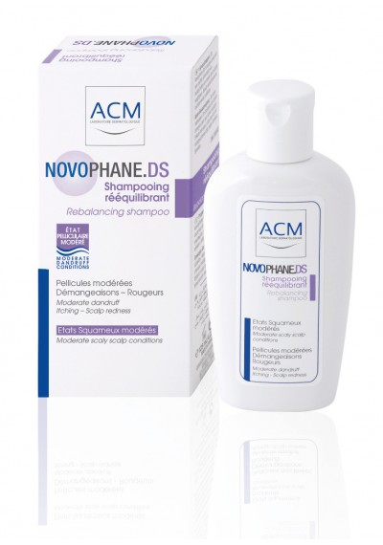

9266023 **ACM Duolys HYAL hyaluronsyreserum för åldrande hy, 15 ml**

Effektivt återfuktande serum som bekämpar ålderstecken. Serumet innehåller stor mängd (5 %) C-vitamin i form av pulver (L-askorbinsyra), samt E-vitamin (0,5 %), hyaluronsyra (sodium hyaluronate 1 %), glykolsyra (1 %) och återfuktande ämnen.

**Bruksanvisning:** Applicera några droppar Duolys C.E serum i hela ansiktet, i nacken och på halsen, på rengjord hy. Passar alla hudtyper, rekommenderas inte för området runt ögonen.

9266001 **ACM Duolys C.E serum för åldrande hy, 15 ml**

Effektivt serum med antioxidanter som fördröjer hyns åldrande. Serumet innehåller största möjliga mängd (15 %) C-vitamin i form av pulver (L-askorbinsyra), samt E-vitamin (0,5 %) och återfuktande ämnen.

**Bruksanvisning:** Applicera några droppar Duolys C.E serum i hela ansiktet, i nacken och på halsen, på rengjord hy. Passar alla hudtyper, rekommenderas inte för området runt ögonen.

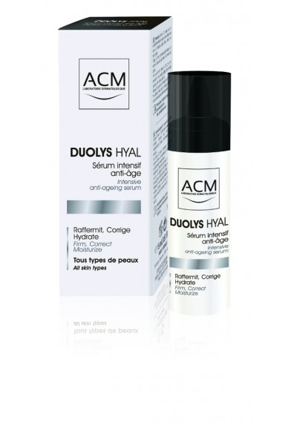

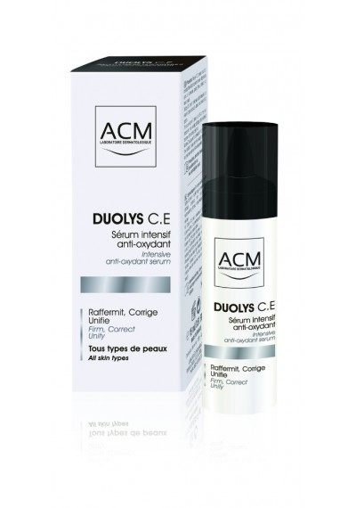

9266034 **ACM Duolys Légère lätt kräm för åldrande hy, 40 ml**

Mycket lätt kräm för åldrande hy. Passar för normal eller fet hy. Hyaluronsyra och de övriga aktiva ämnena har snabb och långvarig återfuktande verkan och gör hyn fastare. Krämen gör inte hyn oljig.

**Bruksanvisning:** Använd morgon och/eller kväll på rengjord hy, i ansiktet och på halsen. Bästa resultat uppnås genom att du först applicerar Duolys C.E eller HYAL serum på hyn, och därefter krämen Duolys Légère.

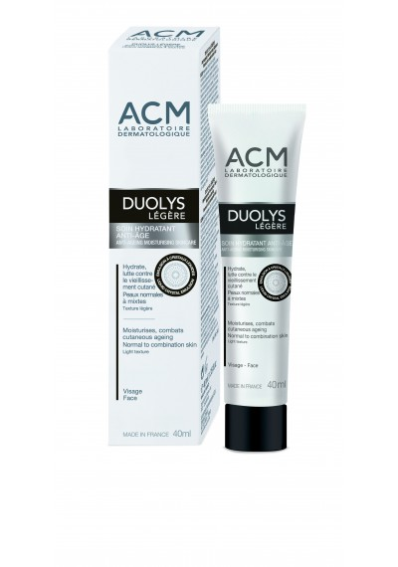

9265990 **ACM Duolys solskyddskräm för känslig och åldrande hud SPF 50+, 50 ml**

Effektivt skydd mot UVA- och UVB-strålning. Det pärlpuder som ingår i krämen innehåller polysackarider och aminosyror som återfuktar huden. Krämen innehåller också rikliga mängder antioxidanter. Särskilt lämplig för ljus, ömtålig, solkänslig samt åldrande hud.

**Bruksanvisning:** Använd minst tre pumptryckningar i ansiktsområdet, minst två pumptryckningar i dekolletaget, och minst en pumptryckning på halsen.

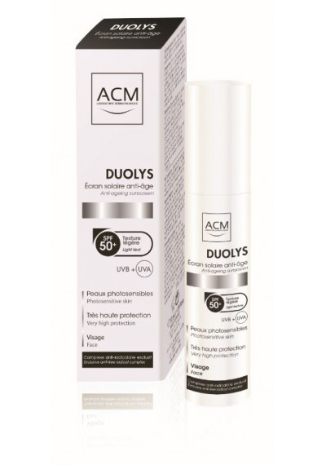

9266045 **ACM Duolys Riche dryg kräm för åldrande hy, 40 ml**

Mycket dryg kräm för åldrande hy. Passar för torr hy. Hyaluronsyra och de övriga aktiva ämnena har snabb och långvarig återfuktande verkan och gör hyn fastare. Krämen gör inte hyn oljig.

**Bruksanvisning:** Använd morgon och/eller kväll på rengjord hy, i ansiktet och på halsen. Bästa resultat uppnås genom att du först applicerar Duolys C.E eller HYAL serum på hyn, och därefter krämen Duolys Riche.

9266012 **ACM Duolys Eye Contour kräm för åldrande hy runt ögonen, 15 ml**

Mångsidig produkt. Gör hyn fastare, minskar rynkor samt avlägsnar mörka partier och påsar runt ögonen. Innehåller hyaluronsyra, C- och E-vitaminer, peptider och många andra aktiva ingredienser. Förvara produkten i kylskåp om du vill uppnå en snabbare effekt mot påsar under ögonen.

**Bruksanvisning:** Applicera morgon och kväll på hyn runt ögonen, i minst ett par månaders tid.

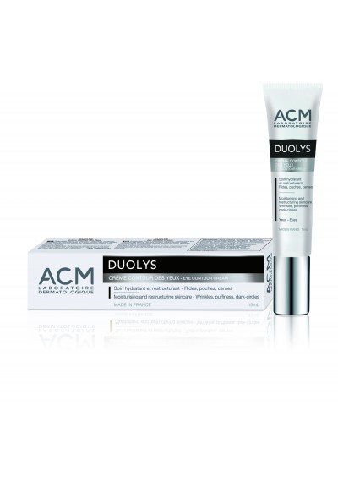

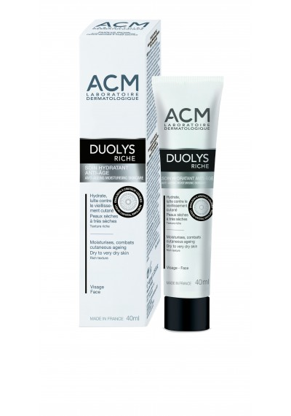

*Auktoriserad återförsäljare i Finland Nutrielixir Oy* [*www.nutrielixir.fi*](http://www.nutrielixir.fi) *info@nutrielixir.fi. Marknadsförare Rosena.*